Уважаемые родители!
Представляю вашему вниманию упражнение «Графический диктант», которое способствует развитию у детей 6-7 лет графических умений, умению ориентироваться на листе бумаги, развивает зрительное и слуховое восприятие, произвольность внимания и памяти.
«Зайчик»
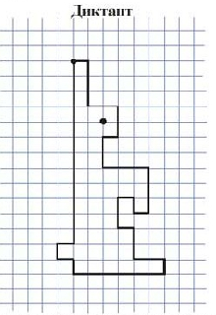
Отступи 5 клеточек справа и 3 сверху, поставь точку. Будем рисовать от этой точки. Нарисуй 1 клеточку вправо, 3 вниз, 2 вправо, 2 вниз, 1 влево, 2 вниз, 3 вправо, 3 вниз, 1 влево, 1 вверх, 1 влево, 2 вниз, 1 вправо, 2 вниз, 2 вправо, 1 вниз, 6 влево, 1 вверх, 1 влево, 1 вверх, 1 вправо, 12 вверх.
Вместе с ребенком разберите, какая получилась фигурка.
С методикой проведения упражнения можно ознакомиться по ссылке: Графический диктант

Кинезиологическое упражнение «Ребро-ладонь-кулак» можно проделывать с детьми, начиная с 5 лет. Данное упражнение стимулирует речевые зоны головного мозга, развивает мелкую моторику.
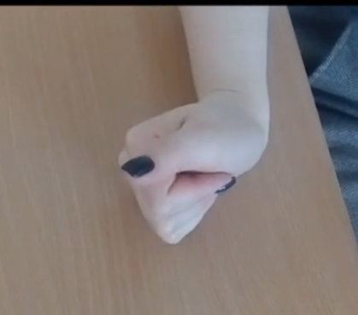
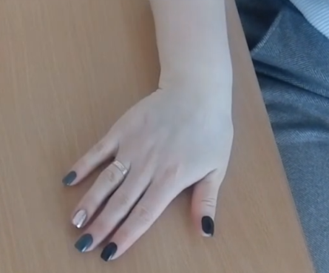
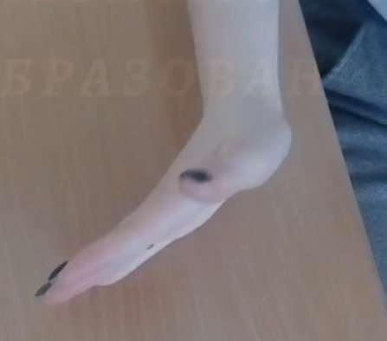

Упражнения для снятия нервного напряжения. Упражнения способствуют снятию нервного напряжения, эмоциональной разрядке, умению управлять своим эмоциональным состоянием.

